年级：__ 七 年 级 ___ 学科：____数 学_____ 编号：_ ___
精英未来学校
“五环导学”学导练一体化教学设计
课题名称：《复习1：分式方程及应用》
课型：_复习 _ 课时：_ 1 _ 设计人：_ 赵 月_ 审核人：________
学情分析 | 十二章逐渐收尾，学生分式方程过程不规范，应用题思路有待提高。
教学目标 | 【知识与技能目标】  1.理解和掌握分式方程应用解决实际问题。  【过程与方法目标】  2.规范解分式方程。  【情感态度与价值观】  3.感受生活中的数学。
重点难点 | 【重点】分式方程过程解题的规范性。  【难点】分式方程解决实际问题。
教师寄语 | 坚韧是打开成功大门的钥匙，勤奋是到达幸福彼岸的桨叶。
教学流程 | 教师导学活动 | 学生学习活动
定  向  自  学 | 1.教师根据学生的学情、以问题引导思考，制定学案。  2.登录新教学选好能够检测学生自学程度的问题，并下放给学生。  3.登录新教学，浏览学生答题情况，进一步掌握学生的学情，为调整和组织教学、有针对性的个性化教学做铺垫。  教师于前一天晚自习下放给学生。 | 学生晚三利用数学书、相关教辅资料完成教师布置的学案，并登录新教学检测自己的自学效果。
合  作  研  学 | 一、【分式方程：易错反思】  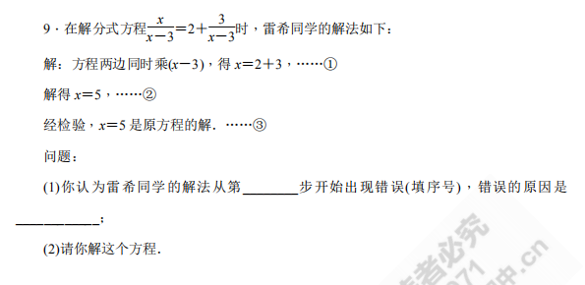  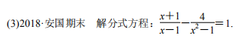  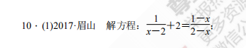  二、【分式方程：过程规范】  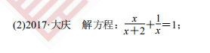 | 学生组内交流、讨论有分歧的问题，为展示做好准备。
展  示  激  学 | 一、【分式方程应用：旧题重做】  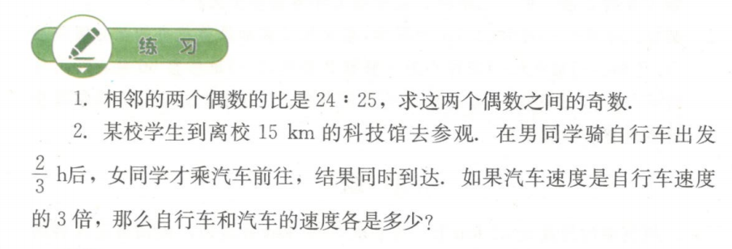  二、【分式方程应用：打折销售问题】  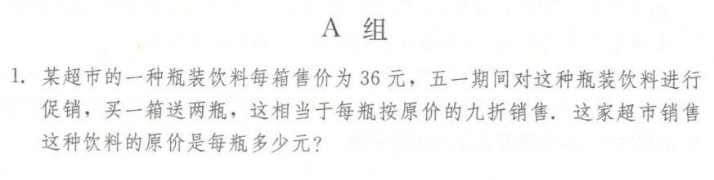  三、【分式方程应用：物资分配问题】  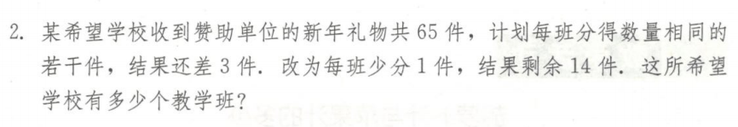  四、【分式方程应用：行程问题】  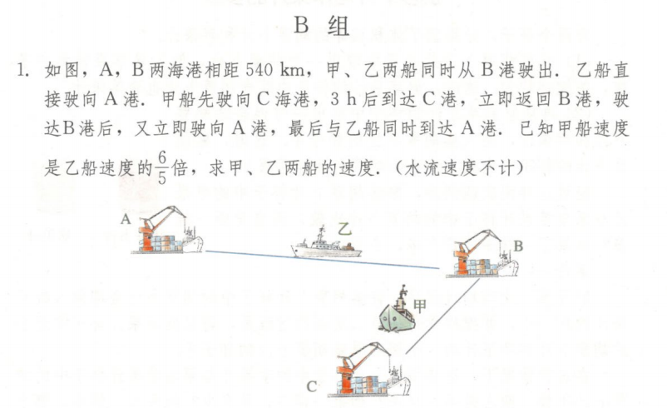  五、【分式方程应用：混合销售问题】  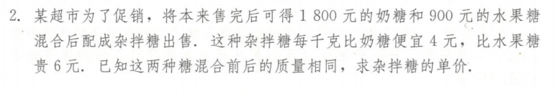 | 学生先独立思考，然后同伴交流，全班交流思考后的结果。  学生回答展示，台下的同学提出质疑。
精  讲  领  学 | 一、解分式方程的步骤:  1、去分母。方程两边都乘以最简公分母，化为整式方程。若分式方程中的分母是多项式,应先对各分母因式分解,再寻求最简公分母;  2、解整式方程  3、检验。检验这一步必不可少,它是解分式方程的一个重要步骤.  检验方法：把整式方程的根代入分式方程的分母中（或者最简公分母）,看结果是不是零;使分母（或者最简公分母）为零的根不是原方程的根,必须舍去.  二、列分式方程解应用题:  1.步骤:审、设、列、解、验、答.必须按照这六步做题,规范解题步骤,另外要注意完整性:如设和答叙述要完整,要写出单位等.  2.列方程解应用题的关键是分析题意找出相等关系  (1)在确定相等关系时,一定要理解一些常用的数量关系和一些基本做法.  (2)列分式方程解应用题时要多思、细想,寻求多种解题思路 | 学生思考，记忆。
反  馈  固  学 | 整理笔记，巡视指导个性问题，共性问题全班交流展示。 | 学生独立思考作答；或再次进行合作交流并展示。
布置作业 | 课本本章课后复习题
内容小结  思维导图  （结构化板书） | 分式方程  去分母、解这个整式方程、经检验  分式方程应用  审 设 列 解 验 答
课后反思

